EL ROBOT LEGO MINDSTORMS NXT 2.0 Y SU APLICACIÓN EN LA INGENIERÍA EN SISTEMAS COMPUTACIONALES

Lina Ernestina Arias Hernándezª, Antonio de Santiago Barragánª, Karla Lucía Rodríguez de la Torreª, Valeria Rubí Hernández Cisnerosª,

ªInstituto Tecnológico de la Laguna, Torreón, Coah., elearias@hotmail.com, aga6308@yahoo.com.mx, krodriguezt@hotmail.com, valeanimix@gmail.com

RESUMEN:
En este artículo se presenta el trabajo realizado con un grupo piloto de estudiantes de la Ingeniería en Sistemas Computacionales (ISC), dónde se empleo el Kit LEGO Mindstorms NXT 2.0 para el reforzamiento del pensamiento lógico y el desarrollo de sus habilidades en el área de la programación. A los profesores, que imparten principalmente en el área de programación, se les capacitó a través de talleres y reuniones de trabajo. Así mismo, se fundó el club ITLMindstorms, con estudiantes dispuestos a apoyar este proyecto, participando activamente en las reuniones que el club convoca y en la conformación de equipos para realizar investigaciones relacionadas con el beneficio del uso de la robótica en el área de la tecnología de la información y las comunicaciones. Se encontró que para los alumnos, el probar físicamente sus algoritmos es una experiencia satisfactoria, y a nuestra consideración, el trabajo en equipos colaborativos propicia el fortalecimiento de sus habilidades y valores como la negociación y el respeto, así como desarrolla las competencias profesionales de pensamiento lógico y programación de los alumnos de la ISC.

1 INTRODUCCIÓN
Los estudiantes durante su trayectoria en la ISC dan solución a problemas por medio de sistemas computacionales, en la mayoría de los casos se desarrollan simulaciones. Es indispensable que los estudiantes comprueben físicamente lo que han implementado por computadora. Es por esto que se propone el uso del kit LEGO® Mindstorms NXT 2.0®, el cual es una herramienta que aporta un gran potencial y que permite crear robots aplicando fundamentos de construcción y de programación (orientada a objetos o estructurada). Algunas instituciones de educación superior ya emplean este kit educativo para mejorar las habilidades de los estudiantes en diferentes áreas como la programación, la robótica, el control, etc. Un primer ejemplo sería el curso para estudiantes de ingeniería organizado en conjunto por Gómez de Gabriel [4] en España y García-Cerezo [3] en Alemania, en el cual se emplea el kit LEGO® Mindstorms NXT® para el diseño, la experimentación con componentes robóticos y el desarrollo de software, con el objeto de incentivar competencias en el área de mecatrónica en las Universidades de Málaga en España y de Desdren en Alemania. Por su parte Galván [1] señala que el LEGO® RIS® (Robotic Invention System, Sistema de Invención Robotizado) utilizado en la universidad de Verona, Italia, es una excelente herramienta para el análisis de la cinemática y planificación de trayectorias de robots manipuladores; de la misma manera Seung Han Kim [5] maneja RIS en la universidad Sung Kyun Kwan para ayudar a sus estudiantes en la comprensión de la robótica y la programación básica en un lenguaje de alto nivel. Para el 2010 Gandy [2] muestra el potencial del uso de los robots LEGO® Mindstorms NXT® para el desarrollo de habilidades en programación básica. Ese mismo año Lew [6] describe los beneficios de usar el kit LEGO® a nivel universitario para la enseñanza y desarrollo de software con una cierta complejidad en los cursos de ciencias de la computación y sistemas de comunicación vía Bluetooth.

2. COMPONENTES DEL KIT EDUCATIVO LEGO MINDSTORMS NXT 2.0®

El kit LEGO® Mindstorms NXT 2.0® usado en este trabajo es el modelo 9797; éste es un kit educacional y contiene 437 piezas, incluyendo un “ladrillo inteligente” (denominado NXT), dos sensores de contacto, un sensor ultrasónico, un sensor de luz, 3 servomotores, siete cables para conexión de los servomotores y sensores, y conexiones hacía la PC u otros NXT vía USB 2.0 y Bluetooth (véase Figura 1) y el software NXT-G.

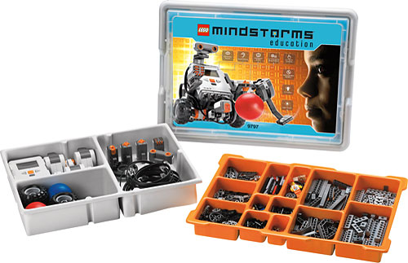  (a) | 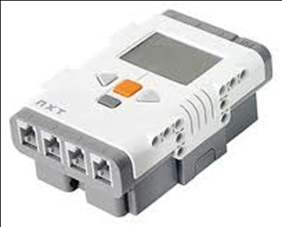  (b)
Figura 1. (a) Kit Educacional LEGO Mindstorms NXT 2.0 (b) Ladrillo inteligente

2.1 Descripción del kit robótico
El ladrillo inteligente NXT (Figura 1b) es el cerebro del kit LEGO® Mindstorms NXt 2.0®. El ladrillo NXT es autónomo, en él se procesan las señales captadas por los sensores y se controla el movimiento de los servomotores sin necesidad de que esté conectado a la PC. Los componentes del NXT son los siguientes: cuatro puertos (1, 2, 3, 4) para los sensores, tres puertos (A, B y C) para los servomotores, un puerto USB 2.0 para descargar programas de la PC al robot, una bocina que reproduce los sonidos que tiene almacenados el NXT; y cuatro botones NXT: botón naranja para encender el NXT y seleccionar opciones y ejecutar programas, dos botones de flechas para desplazarse por el menú de opciones y un botón gris para limpiar la pantalla, regresar a la opción anterior o apagar el NXT. Ahora bien, como se había mencionado anteriormente el kit incluye 4 sensores, los cuales le permiten al robot la interacción con el medio que lo rodea. Para entender cómo se hace esta interacción en la Tabla 1 se explican las funciones de dichos sensores.
Sensor y servomotores | Función
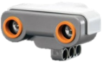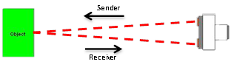  Sensor ultrasónico | Detectar objetos y medir la distancia entre él y los objetos (cm/pulg). Tiene la capacidad de medir desde 0 hasta 255 centímetros con una precisión de ± 3 cm.
Sensor de contacto  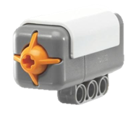 | Este sensor actúa como un interruptor normal. Al apretar el botón naranja, éste cierra un circuito eléctrico y permite el flujo de corriente a través del sensor, enseguida el NXT detecta este flujo de corriente y así determina que el botón ha sido presionado. Al soltar el botón, el circuito se abre y cesa el flujo de corriente.
Sensor de Luz  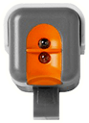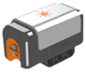 | Este sensor es capaz de captar luces entre los rangos de 0.6 a 760 lux. Este valor lo considera como un porcentaje, el cual es procesado por el bloque lógico, obteniendo un porcentaje aproximado de luminosidad.
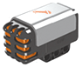  Sensor de sonido | El sensor solo detecta la "cantidad" de sonido. Esto es, lee el sonido ambiental y nos regresa una medida de 0 a 100%.
Servomotores  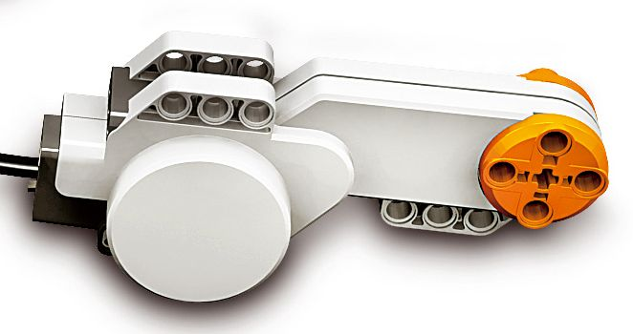 | Tres servomotores que permiten al robot realizar movimientos con una precisión de ±1 grado y también permite establecer diferentes velocidades. Giran 360 grados.
Tabla 1. Funciones de los sensores y motores del Kit LEGO Mindstorms NXT 2.0

En la figura 2 obsérvese que los engranes y demás componentes son plásticos, esto es, siguiendo con la filosofía de LEGO, con simplemente presionar una pieza contra la otra se puede ir construyendo el robot, no es necesario usar tornillos ni herramientas especiales.
  Eslabones |   Rueda |   Engranes | Vigas  |   Cables
Figura 2. Otras piezas que conforman el Kit LEGO Mindstorms NXT 2.0

2.2 Descripción del software NXT- G
El NXT-G es un ambiente gráfico de desarrollo que emplea bloques para el control de los robots y la captura de información desde los sensores. En la Figura 3 se muestran las partes que lo componen dicho ambiente: tiene las herramientas para bloques, un área de programación y ejecución, un área para establecer las propiedades de cada bloque y una guía interactiva para la construcción y programación de varios robots.
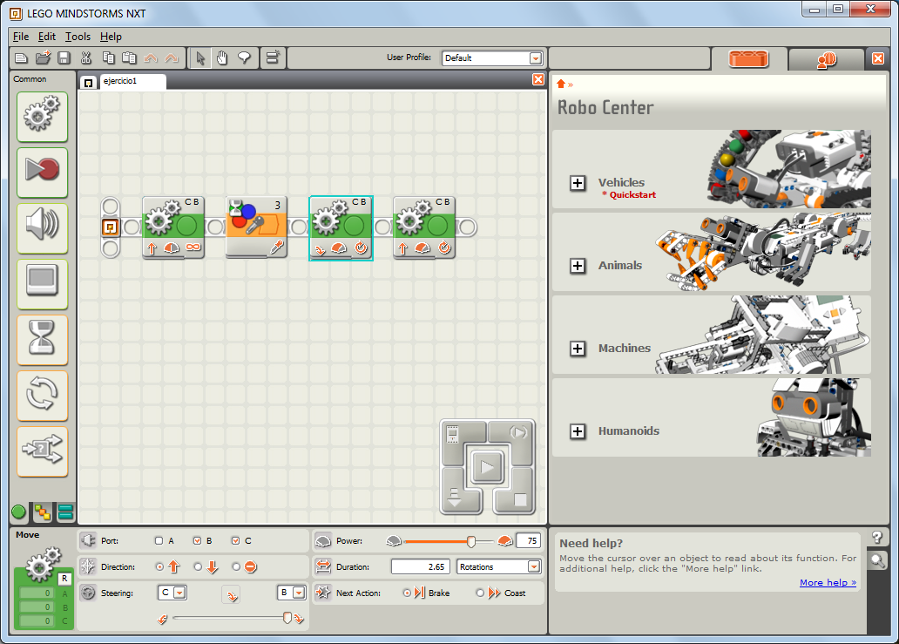
Guía para Construcción
Programación
Propiedades
Bloques
Figura 3. Entorno de desarrollo NXT-G.

3. DESCRIPCIÓN DEL PROYECTO.
En los diferentes cursos de programación orientada a objetos (POO) se presentan ejemplos que llegan hasta el nivel de simulación. Esto es, se carece de herramientas que permitan comprobar físicamente lo que se ha implementado en la computadora. Es por esto que un grupo de profesores del ITLag nos dimos a la tarea de analizar el uso del kit Lego Mindstorms como una plataforma que apoye a los jóvenes estudiantes de la Ingeniería en Sistemas Computacionales (ISC) en el desarrollo de habilidades para la programación. Bajo este contexto surge la necesidad de conocer si el uso del kit Lego Mindstorms contiene la infraestructura necesaria y además los estudiantes encuentran atractivo el uso de esta herramienta como apoyo para el desarrollo de habilidades de programación, planteándonos el problema:¿Cuál es el ambiente de desarrollo o lenguaje de programación del NXT que incluya todas las características de la programación orientada a objetos?
En función a lo anterior, los objetivos planteados para esta investigación se describen a continuación.

3.1 Objetivos
- Seleccionar la herramienta de desarrollo adecuada, esto es, que cumpla con las características de la POO y que sea gratuita.
- Aplicar y analizar el uso del Kit LEGO Mindstorms NXT y de otras tecnologías emergentes en materias dónde hagan uso de la POO los estudiantes de la ISC.
- Implementar una propuesta de temas de investigación empleando el Kit LEGO Mindstorms NXT apoyándose de tecnologías emergentes; formando equipos de investigadores que incluya tanto a profesores como a estudiantes de la ISC del ITLag.

3.2 Metodología
Está investigación se desarrolló con el apoyo de estudiantes de la ISC del 7º al 9º semestre y con profesores del Depto. de Sistemas y Computación del ITLag. De acuerdo a los objetivos y al tipo de estudio planteados, la metodología empleada es de tipo aplicada y estudio de caso. Se utilizan métodos para evaluar el grado de satisfacción y el reforzamiento del aprendizaje de los alumnos que emplearon el kit LEGO Mindstorms 2.0 en sus cursos.

3.3 Población y muestra
Se empleó un grupo piloto en la materia de Interfaces de 7º semestre de la ISC; este grupo contaba con 25 alumnos en el semestre ene-jun 2013 y 18 alumnos en el semestre ago-dic 2013.
Se impartieron dos talleres para profesores del área de Sistemas, con un total de 21 asistentes. También se impartió otro taller para alumnos de todos los semestres de la ISC, con 20 asistentes.

3.4 Resultados
A principios de agosto del 2013 se dieron cursos y talleres inter-semestrales a profesores y alumnos sobre programación del Robot LEGO Mindstorms en NXT-G y Java LeJOS. Con algunos de los alumnos que asistieron a dichos cursos se formo el Club ITLMindstorms, el cual es coordinado por la alumna Valeria Hernández y los profesores, Lina E. Arias , Antonio de Santiago B y Karla Rodríguez de la Torre.
Dentro de este Club, actualmente se tienen equipos de trabajo que están realizando las siguientes investigaciones: Robot LEGO Mindstorms NXT y la evaluación de diferentes plataformas de desarrollo (NXT-G, Java LeJOS, C# y Microsoft Robotics). Robot LEGO Mindstorms NXT y control vía Bluetooth desde Java LeJOS, C# y Microsoft Robotics (tele operación del robot, comunicación con otros robots, trabajo cooperativo). Robot LEGO Mindstorms NXT y Kinect (desarrollo de aplicaciones para tele-control del robot en espacios tridimensionales, aplicaciones enfocadas en personas con capacidades diferentes). Robot LEGO Mindstorms NXT y Android (desarrollo de aplicaciones para el control del robot a través de dispositivos móviles). Actualmente están trabajando con los equipos anteriores tres profesores del área de Sistemas y Computación del ITLag.

4. CONCLUSIONES
Dentro de los resultados obtenidos con los equipos de trabajo en la clase piloto de la materia de Interfaces del plan de estudios de la carrera de ISC, se encontró que dichos equipos deben conformarse por alumnos con diferentes habilidades y que estos sean integrados al menos por 3 de ellos y con un máximo de 5. Desde el punto de vista de los alumnos, el probar físicamente sus algoritmos es una experiencia satisfactoria, ya que al estar trabajando a prueba y error, genera discusión que deriva en una negociación para alcanzar acuerdos sobre la mejor arquitectura del robot o el mejor algoritmo de los propuestos, esto propicia el fortalecimiento de sus habilidades como el trabajo colaborativo y el desarrollo de sus competencias profesionales de pensamiento lógico y programación. La realización de cada práctica influye positivamente en los alumnos, reforzando la convivencia, valores como tolerancia y respeto, el trabajo en equipo, el auto-aprendizaje, la compartición de responsabilidades, conocimientos y habilidades para el logro de los objetivos planteados. Desde nuestro punto de vista, el empleo del kit LEGO en conjunto con tecnologías emergentes potencializa la creatividad del estudiante, aportando a su desarrollo profesional y propiciando el descubrimiento de nuevas capacidades.

BIBLIOGRAFÍA
1. S. Galvan, D. Botturi, A. Castellani, & P. Fiorini, “Innovative robotics teaching using LEGO sets”. Proceedings 2006 IEEE International Conference on Robotics and Automation, (Mayo 2006), ISSN 1050-4729, ISBN 0-7803-9505-0, pp. 721-726.
2. E. A. Gandy, D. Goldman, S. Bradley, D. A. Brookes, & N.R. Allen, “The use of lego mindstorms nxt robots in the teaching of introductory java programming to undergraduate students”. ITALICS Volume 9 Issue 1, (febrero 2010), ISSN: 1473-7507, pp.1-8.
3. A. García-Cerezo, J. Gómez-de-Gabriel, J. Fernández-Lozano, A. Mandow, V.F. Muñoz , F. Vidal-Verdú, & K. Janschek, “Using LEGO Robots with LabVIEW for a Summer School on Mechatronics”, Proceedings of the 2009 IEEE International Conference on Mechatronics ICM 2009 (Málaga, Spain, April 14-17, 2009), pp. 1-6.
4. J. M. Gómez-de-Gabriel, A. Mandow, J. Fernández-Lozano, & A. García-Cerezo, “Using LEGO NXT Mobile Robots with LabVIEW for Undergraduate Courses on Mechatronics”. IEEE Transactions on Education, Volume 54 Issue 1, ISSN: 0018-9359, 2010, pp. 41-47.
5. S. Han Kim, & J. WookJeon, “Educating C Language using LEGO mindstorms Robotic Invention System 2.0”, Proceedings 2006 IEEE International Conference on Robotics and Automation, (15-19 Mayo 2006), ISSN: 1050-4729, ISBN: 0-7803-9505-0, pp. 715 – 720.
6. M. W. Lew, T. B. Horton, & M. S. Sherriff, “Using LEGO MINDSTORMS NXT and LEJOS in an Advanced Software Engineering Course”, 23rd Annual IEEE-CS Engineering Education and Training, (Pittsburg, PA, 2010).

